설명 : 3D게임2 01 게임에 텍스쳐를 입히고, 보다 효율적인 렌더링을 위해 인스턴싱 및 빌보드 기법 구현해 보는 것

목차---------------------------------------------------------------------------------------------------------

1. **루트 파라미터**
2. **조작법**
3. **빌보드**
4. **인스턴싱**
5. **기타**
6. **실행 화면**

--------------------------------------------------------------------------------------------------------------

1. **루트 파라미터**

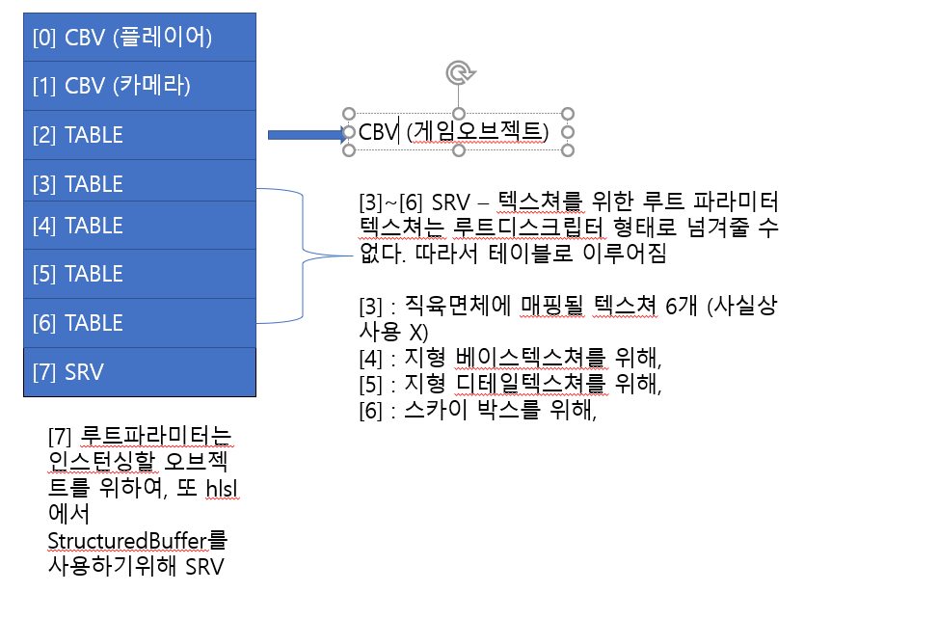

**관련코드 Scene.cpp 84줄 + shader.hlsl 23~27, 102, 236~237 참고**

루트파라미터 7번째 원소에 스터럭쳐버퍼를 사용하기위해 루트디스크립터를 SRV로 채우고 그 인스턴싱할 오브젝트는 7번 루트파라미터에 셋(**관련코드 Shader.cpp 813**)을 합니다.

텍스쳐를 사용하려면 뷰가 필요합니다.(SRV) 쉐이더 리소스 뷰를 만드려면 디스크립터 테이블에 만들어야 하고, 이 디스크립터 테이블은 힙이 필요합니다.

쉐이더 리소스 뷰니까 D3D12_DESCRIPTOR_HEAP_TYPE_CBV_SRV_UAV 로 힙타입을 만들고 (오브젝트는 CBV타입, CreateCbvAndSrvDescriptorHeaps 함수로 CBV와 SRV 힙을 만들어 주었습니다.)

1. **조작법**

방향키 : 플레이어 이동

N키 : 숲 (나무 객체 인스턴싱 되있는 곳) 으로 이동

P키 : 풀밭 ( 잔디 + 꽃 객체 인스턴싱 되있는 곳) 으로 이동

마우스 클릭 + 이동으로 카메라가 회전하고 풀,나무,잔디 객체들의 빌보드 처리를 관찰 가능

1. **빌보드**

**(관련코드 shader.cpp 925 , 1206)**

Shader.cpp에서 m_pPlayer를 받아오고, m_pPlayer는 Camera를 가지고 있습니다. 이 카메라 정보를 각 인스턴싱할 오브젝트에 Animate()함수의 인자값으로 넣어주었습니다. 그러면 Animate함수는 빌보드를 수행하는데.

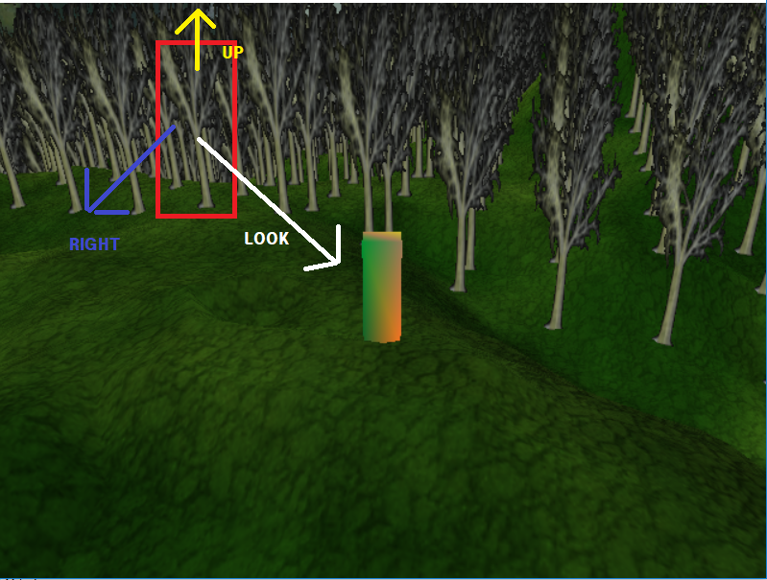

위의 사진의 빨간색 네모 친 오브젝트를 보면 (나무 하나), 플레이어 카메라의 회전 정보에 맞게 빌보드 오브젝트도 회전하여 항상 앞면을 보이도로 해야합니다.

UP벡터는 항상 위를 향하게 (0,1,0)으로, LOOK벡터는 빌보드 오브젝트의 좌표 (월드행렬 _41,_42,_43)과 카메라의 좌표를 빼서 구할 수 있고 RIGHT 벡터는 이 둘의 외적으로 구할 수 있다.

RIGHT, UP, LOOK 벡터가 구해졌으면 오브젝트의 월드행렬의 1행(RIGHT), 2행(UP) 3행(LOOK) 벡터를 구한 값으로 변경합니다. (회전정보 변경)

1. **인스턴싱**

한번의 Draw Call로 **(관련코드 Shader.cpp 948 , 1224 참고)** 여러 개의 오브젝트를 그리고 싶을 때, 오브젝트마다 월드행렬을 다르게 설정하고 Draw를 호출한다. ‘오브젝트마다 다른 월드행렬’을 위하여 스터럭쳐 버퍼를 사용하고 인스턴싱할 루트파라미터 타입이 SRV입니다.

(한가지 아쉬운점은 인스턴싱할 오브젝트의 루트 파라미터를 SRV말고 CBV로도 해보고 싶었지만 시도해보지 못했음)

1. **기타 (별 것도 아닌거에 시간 소모 많이했던 부분)**
2. .hlsl에서 버텍스 쉐이더에서 정점을 트랜스폼 하는 과정(mul)에서 괄호를 이상하게 묶어서 정점 출력이 안됬었음
3. CTexturedRectMesh 에서 메쉬의 값을 width, height, depth 주고, 여기서 끝나면 됬는데 xposition, yposition, zposition도 주는 바람에 빌보드가 이상하게 되고 카메라가 잘못됬나 계속 찾아보고 하다가 시간 많이 뺏김
4. 인스턴싱은 SRV를 통해서만 가능하다 라는 오개념
5. **실행화면**

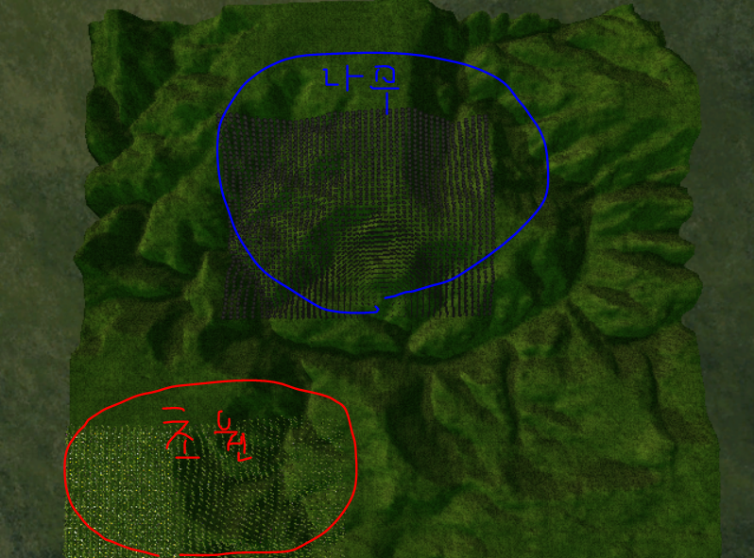

인스턴싱으로 숲과 초원을 표현하였습니다

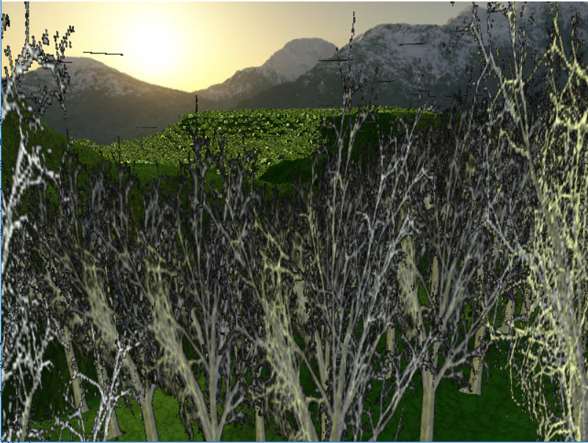

<풀밭>

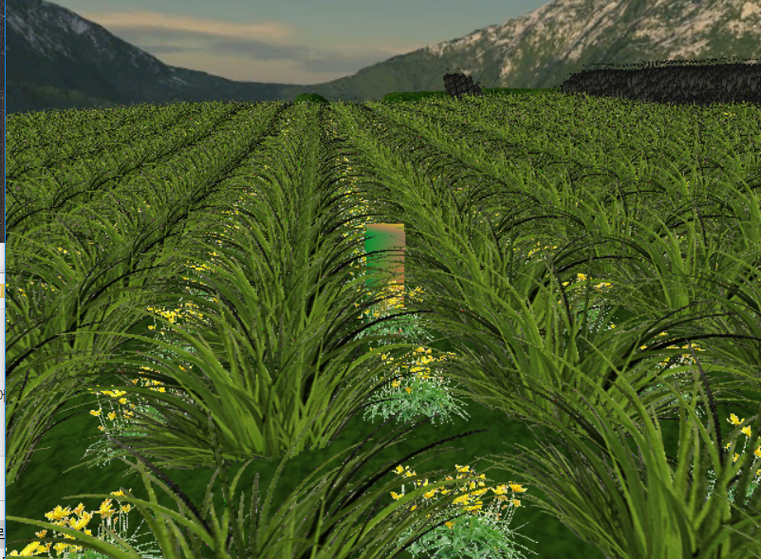

잔디오브젝트 사이에 꽃들이 보입니다

<숲>

